02.11.2020. Биология 18 гр. Преподаватель Любимова О.В.
Письменно ответьте на вопросы. Сдать работу до 05.11.2020
Методы цитологии. Клеточная теория
Для изучения жизнедеятельности и строения клетки используют различные подходы или методы исследования.
Методы исследований морфологии и анатомии клеток. Использование оптических приборов
Разрешающая способность человеческого глаза составляет 100 микрометров (микрон). То есть, если вы начертите две линии на расстоянии 100 микрон друг от друга и посмотрите на них, то эти две линии сольются в одну, а если вы поставите две точки на расстоянии 100 микрометров, эти две точки покажутся вам одной точкой. Размеры клеток и клеточных компонентов определяются микронами или долями микрон. Для того чтобы увидеть структуру такого масштаба и размера, необходимы оптические приборы.
Световой микроскоп
Исторически сложилось, что первым оптическим прибором был световой микроскоп (рис. 1).
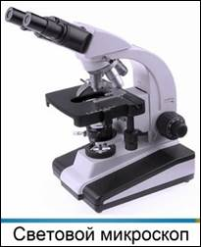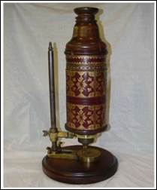
Рис. 1. Световой микроскоп
Лучший световой микроскоп имеет разрешающую способность около 0,2 микрометров, то есть 200 нанометров, что примерно в 500 раз улучшает возможности человеческого глаза.
Первые микроскопы были созданы в конце XVI в – начале XVII века, а первым человеком, который использовал микроскоп для изучения живых объектов, был Роберт Гук, это случилось в 1665 году.
Он изучал растительные ткани и показал, что пробка и другие растительные ткани состоят из ячеек, разделенных перегородками, эти ячейки он назвал клетками.
Световые микроскопы очень широко применяются и в настоящее время, однако они имеют ряд недостатков. Одни из них заключаются в том, что с помощью светового микроскопа невозможно увидеть объекты, размеры которых меньше длины световой волны – 400-800 нанометров, поскольку световая волна не может быть отражена таким объектом, а огибает его.
Электронный микроскоп
В начале 30-х годов XX века был создан электронный микроскоп (рис. 2), который давал биологам возможность увидеть объекты размером 0,5 нанометров.
Почему это произошло? Потому что физики предложили биологам использовать не световой луч, а поток электронов, которые могли уже отражаться от более мелких объектов.
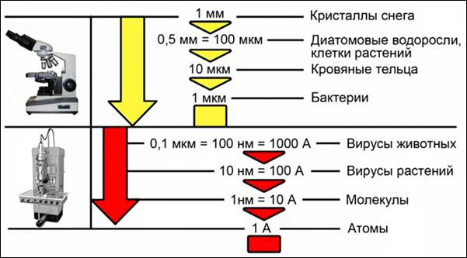
Рис. 2. Сравнительная характеристика светового (сверху) и электронного (снизу) микроскопа
На рисунке 2 представлены рабочие диапазоны светового и электронного микроскопов. Как мы видим, клеточные органеллы и вирусы можно увидеть только с помощью электронного микроскопа.
В сущности, принцип действия электронного микроскопа такой же, как и у светового, в котором пучок световых лучей направляется линзой конденсатора через образец, а изображение увеличивается с помощью системы линз. В электронном микроскопе оператор сидит у пульта управления лицом к колонне, по которой проходит пучок электронов (рис. 3).
Принцип работы электронного микроскопа
Электронный микроскоп перевернут вверх дном по сравнению со световым микроскопом. Здесь у электронного микроскопа источник электронов находится в верхней части колоны, а сам образец – внизу.
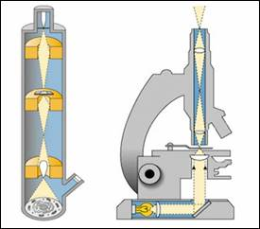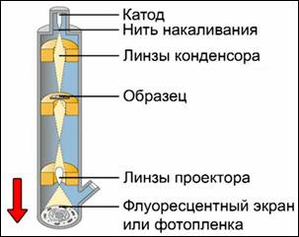
Рис. 3. Принцип работы светового (слева) и электронного (справа) микроскопа
На вольфрамовую нить накала, находящуюся в верхней части колонны, подается высокое напряжение, и нить накала излучает пучок электронов, чтоб сфокусировать эти электроны, необходимы электромагниты.
Внутри колонны создается глубокий вакуум, чтобы сократить до минимума рассеивание электронов. В трансмиссионном просвечивающем микроскопе электроны проходят через образец, поэтому сам образец должен быть очень тонким, иначе электроны могут быть поглощены этим образцом, или рассеются. Пройдя через образец, электроны фокусируются добавочными электромагнитными линзами.
Электроны невидимы для человеческого глаза, поэтому они направляются на флуоресцентный экран, который воспроизводит видимые изображения или на фотопленку. Так можно получить постоянный фотоснимок – электронную микрофотографию.
Для того что бы получить объемные изображения предметов, используют сканирующий электронный микроскоп (рис. 4).
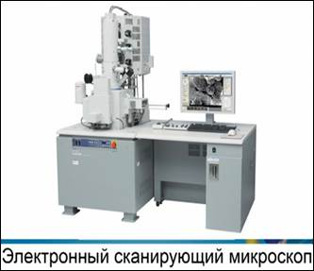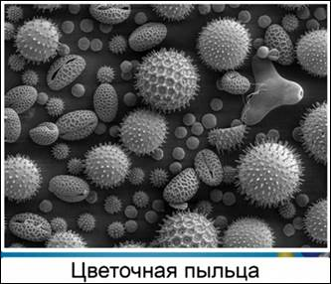
Рис. 4. Объемные изображения пыльцы растений (справа), полученные при помощи сканирующего электронного микроскопа (слева)
В нем точно сфокусированный пучок электронов движется взад и вперед по поверхности образца, а отраженные от поверхности электроны собираются и формируют изображение, наподобие того, которое возникает на экране телевизора.
С помощью электронного микроскопа можно увидеть только неживые объекты. Процессы, происходящие в клетке, то есть живую клетку, можно наблюдать в мощный световой микроскоп при замедленной кинофотосъёмке.
Использование радиоактивной метки
Если требуется проследить за судьбой какого-либо химического соединения в клетке, то можно заменить один из атомов в его молекуле на радиоактивный изотоп. Тогда эта молекула будет иметь радиоактивную метку, по которой ее можно обнаружить с помощью счетчика радиоактивных частиц или по способности засвечивать фотопленку.
Использование ультрацентрифугирования
Для выделения и изучения отдельных органоидов клетки используется метод ультрацентрифугирования: разрушенные клетки в пробирке вращаются с очень большой скоростью в центрифугах. Так как разные составные части клеток имеют различные массу, размеры и плотность, то они под действием центробежной силы оседают на дно с разными скоростями. Таким образом, изучают митохондрии, рибосомы и другие органеллы.
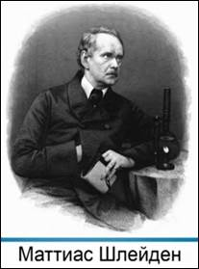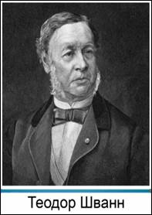
Рис. 5. Создатели клеточной теории М. Шлейден и Т. Шванн
Клеточная теория. История её возникновения
В XVIII – XIX веках основным орудием исследования живых объектов в руках биологов был световой микроскоп. В 1838 году вышла книга Маттиаса Шлейдена (рис. 5) «Материалы к филогенезу», в которой он показал, что все растительные ткани состоят из клеток и рассуждал о вопросе происхождения клеток в живых организмах, непосредственно в растительных организмах. Ровно через год в 1839 году Теодор Шванн (рис. 5) опубликовал свою книгу «Микроскопические исследования о соответствии в структуре, и росте животных и растений» в которой и были изложены первые версии клеточной теории.
Постулаты клеточной теории
Вот основные постулаты клеточной теории:
1. Все живые существа состоят из клеток.
2. Все клетки имеют сходное строение, химический состав и общие принципы жизнедеятельности.
3. Каждая клетка самостоятельна: деятельность организма является суммой процессов жизнедеятельности составляющих их частей.
Несмотря на всю прогрессивность клеточной теории, Шванн и Шлейден ошибочно полагали, что новые клетки появляются из внеклеточного вещества, поэтому существенным дополнением клеточной теории был принцип Рудольфа Вирхова (каждая клетка из клетки).
Принцип Рудольфа Вирхова. Определение местоположения наследственной информации
Позднее Вальтер Флеминг описал процесс деления клетки – митоз. А Оскар Гертвиг и Эдуард Страсбургер независимо друг от друга, на основании экспериментов с одноклеточными водорослями, пришли к выводу, что наследственная информация клетки заключена в ядре.
Современная клеточная теория
Таким образом, работами многих исследователей была создана современная клеточная теория, которая имеет следующие положения:
1. Клетка является универсальной структурной и функциональной единицей живого.
2. Все клетки имеют сходное строение, химический состав и общие принципы жизнедеятельности.
3. Клетки образуются только при делении предшествующих им клеток.
4. Клетки способны к самостоятельной жизнедеятельности, но в многоклеточных организмах их работа скоординирована, и организм представляет собой целостную систему.
История открытия микроскопа
Микроскоп и время. История создания микроскопа не совсем ясна, известно, что он появился в конце XVI – в начале XVII века, и одним из мастеров, который сконструировал микроскоп, был Захарий Янсен, очковый мастер (рис. 6).
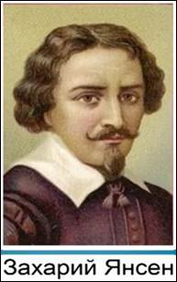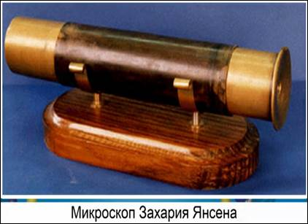
Рис. 6. Один из первых изготовителей микроскопов, З. Янсен, и его творение
Долгое время он использовался как игрушка, и даже Г. Галилей в 1619 году писал, что любопытно смотреть через микроскоп на муху размером в теленка, и только Роберт Гук в 1665 г. стал использовать микроскоп в научных исследованиях. Он рассматривал растительные ткани и клетки пробки, и таким образом открыл клетки у растений.
Р. Гук усовершенствовал микроскоп (недостатком первых микроскопов было плохое освещение). С этой целью Гук сделал приспособление, состоящее из сферы, наполненной водой, или из плосковыпуклой линзы, фокусировавшей солнечный свет. А в вечернее время Гук использовал светильник, который был дополнительным источником освещения.

Домашнее задание
1. Что такое микроскоп?
2. Опишите метод ультрацентрифугирования.
3. Что такое радиоактивные маркеры? Как они используются?
4. Перечислите ученых, работы которых способствовали возникновению и развитию клеточной теории.
5. Перечислите постулаты клеточной теории.

